大三动态
• DAILY LIFE
//2022/11/17
//主题四《金色的秋天》
秋天来了，蓝蓝的天空中飘着几片白云，南飞的大雁也多了。
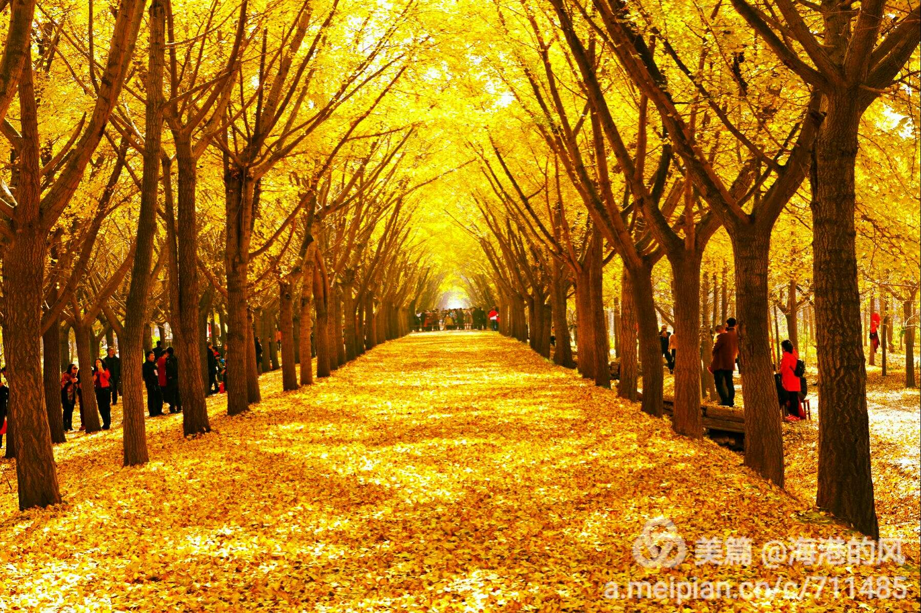


01 来园情况
从昨天晚上开始，天空下起了小雨，并一直持续到了现在。但这没有影响小朋友们上学的热情。他们穿好雨衣、雨鞋，做好各项准备工作后到达了幼儿园。刁瑾一、史一菲、彭屹洲、沈意涛、张馨月、董奕清等小朋友整理好雨衣雨鞋、进入了教室；张若渊、刘润栋、刘润梁、孙金莎、姜铭豪、镇昕然等小朋友做事有条不紊，先喝牛奶再区域游戏。张筱婠、鞠欣橙、刘欣泽、饶艺研、王俊杰、管浩轩等小朋友各自按照计划进入了游戏。
虽然今天下雨，但今天共来园35人，2人请假。期待他们早日归来哦！
02 集体活动
数学活动《认识钱币》
这是一节感知数学在生活中运用的数学活动。钱，一种等值量化的交换工具，它是促进社会繁荣发展的一种金融流通工具。钱代表货币，一般等价物，用于交易。钱币在我们中国有硬币和纸币两种形式，面额有一角、五角、一元、五元、十元等。本节活动主要引导幼儿认识面额5元以内的人民币，在认识的基础上进行简单的超市购物游戏。
观察对象 | 观察实录
姜铭豪 | “这是一元硬币，正面写着大大的1，后面有个元字。”豆豆说。
沈意涛 | 他指着电视机说：“这是五元纸币，颜色偏紫，正面有个毛主席，反面有山水画。”
崔书旻 | 万里：“一元等于十个一角，等于两个五角。”
镇昕然 | “薯片和文具盒加起来一共6元。我可以付1张1元，1张5元。”镇昕然说。

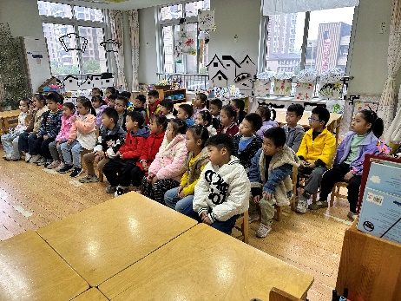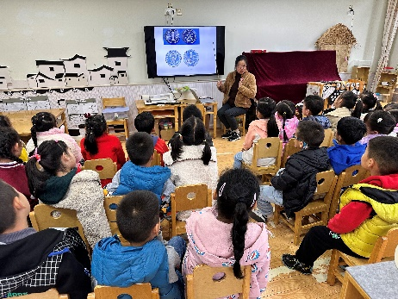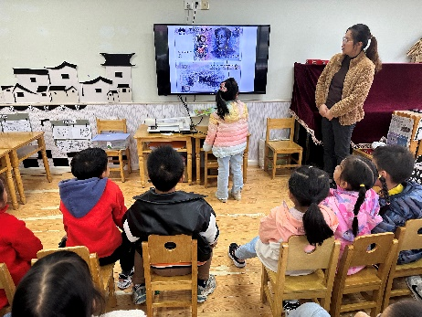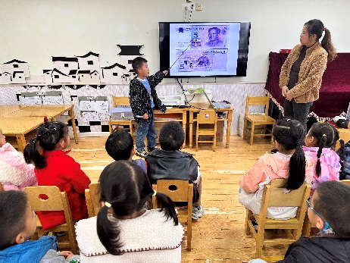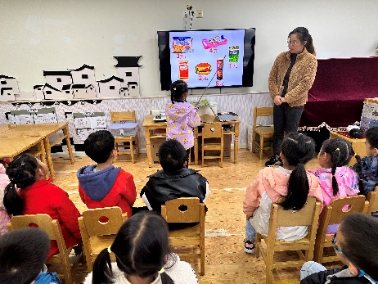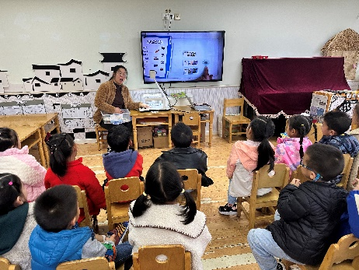
03 区域活动
观察对象 | 观察实录 | 活动照片
程颢茗、姜铭豪、姜若槿 | 三人来到了图书区，拿出了动物百科探索机。程颢茗手中拿着机器，对另外两个小伙伴说：“我出题，你俩找答案哦！”两人点点头，开启了今日的游戏。 | 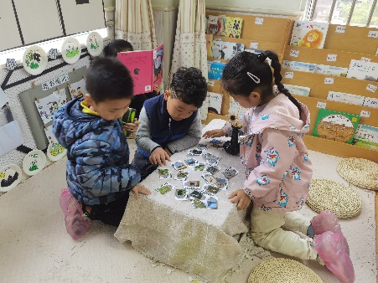
张筱婠、史一菲 | 两个小朋友最近很喜欢一起下围棋。暖暖执黑棋，菲菲执白棋。两人你下一子，我赌一气，就这么下起来了。很快棋面上就摆了很多的棋子，看起来就像一只蝴蝶在飞舞呢！ | 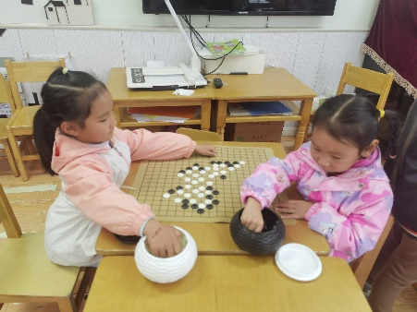
沈意涛、孙金莎 | 涛涛和妞妞选择了科探区的弹力泡泡游戏。他俩打算先重新配置一瓶泡泡水。泡泡水做好后，涛涛拿出了一瓶红色色素，滴在了泡泡水中。他想试一试吹出来的泡泡是否会变色。 | 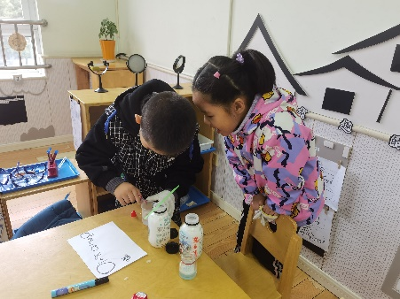

04 午餐情况
今天我们的午餐是扬州炒鸡蛋和老鸭香菇汤。刘润栋、刘欣泽、镇昕然等小朋友能够认真履行值日生工作；董奕清、王俊杰、彭屹洲、单思豫、代语涵、管浩轩等小朋友能够仔细洗手、开好大炮，同时坚持依次盛饭、端菜；饶艺研、代语涵、张筱婠、张晨可、章宇馨、叶祉艺、刘融等小朋友用餐时能够保持安静，一口饭一口菜，细嚼慢咽，能够保持桌面整洁。今天所有小朋友都在带队小老师的带领下散步，真是棒棒哒！
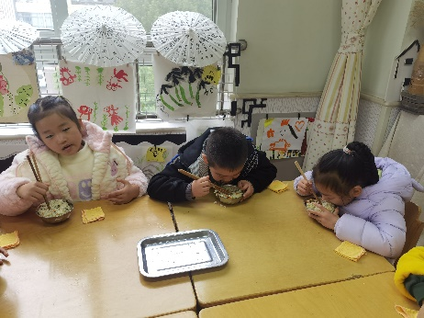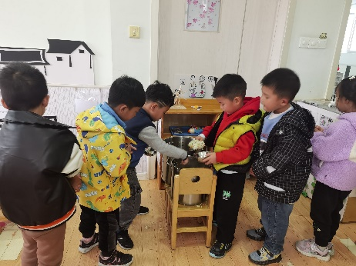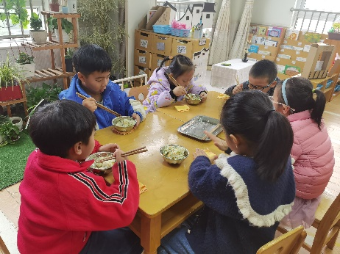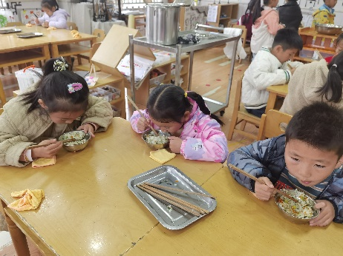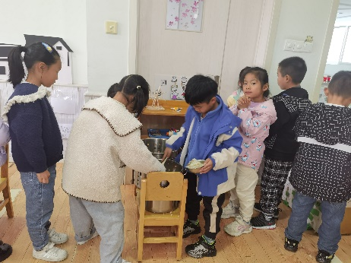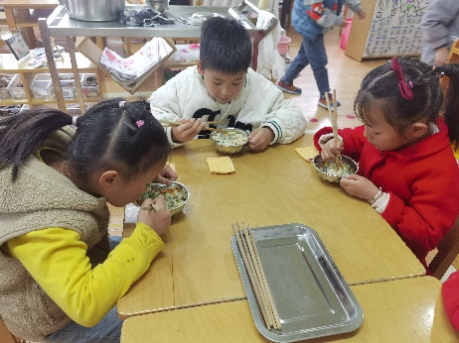
05 温馨提示
1.安全平台上的小作业和专题请尽快完成！
2.今日参与核酸的8位小朋友是张筱婠、孙金莎、饶艺研、刁瑾一、鞠欣橙、张馨月、张晨可、吴任俊杰，请在结果出来后上传在线文档！谢谢配合！

